

**D2250 DISTRIKTSMEISTERSKAP I GOLF**

**2017 PÅ STORD**

**Invitasjon**

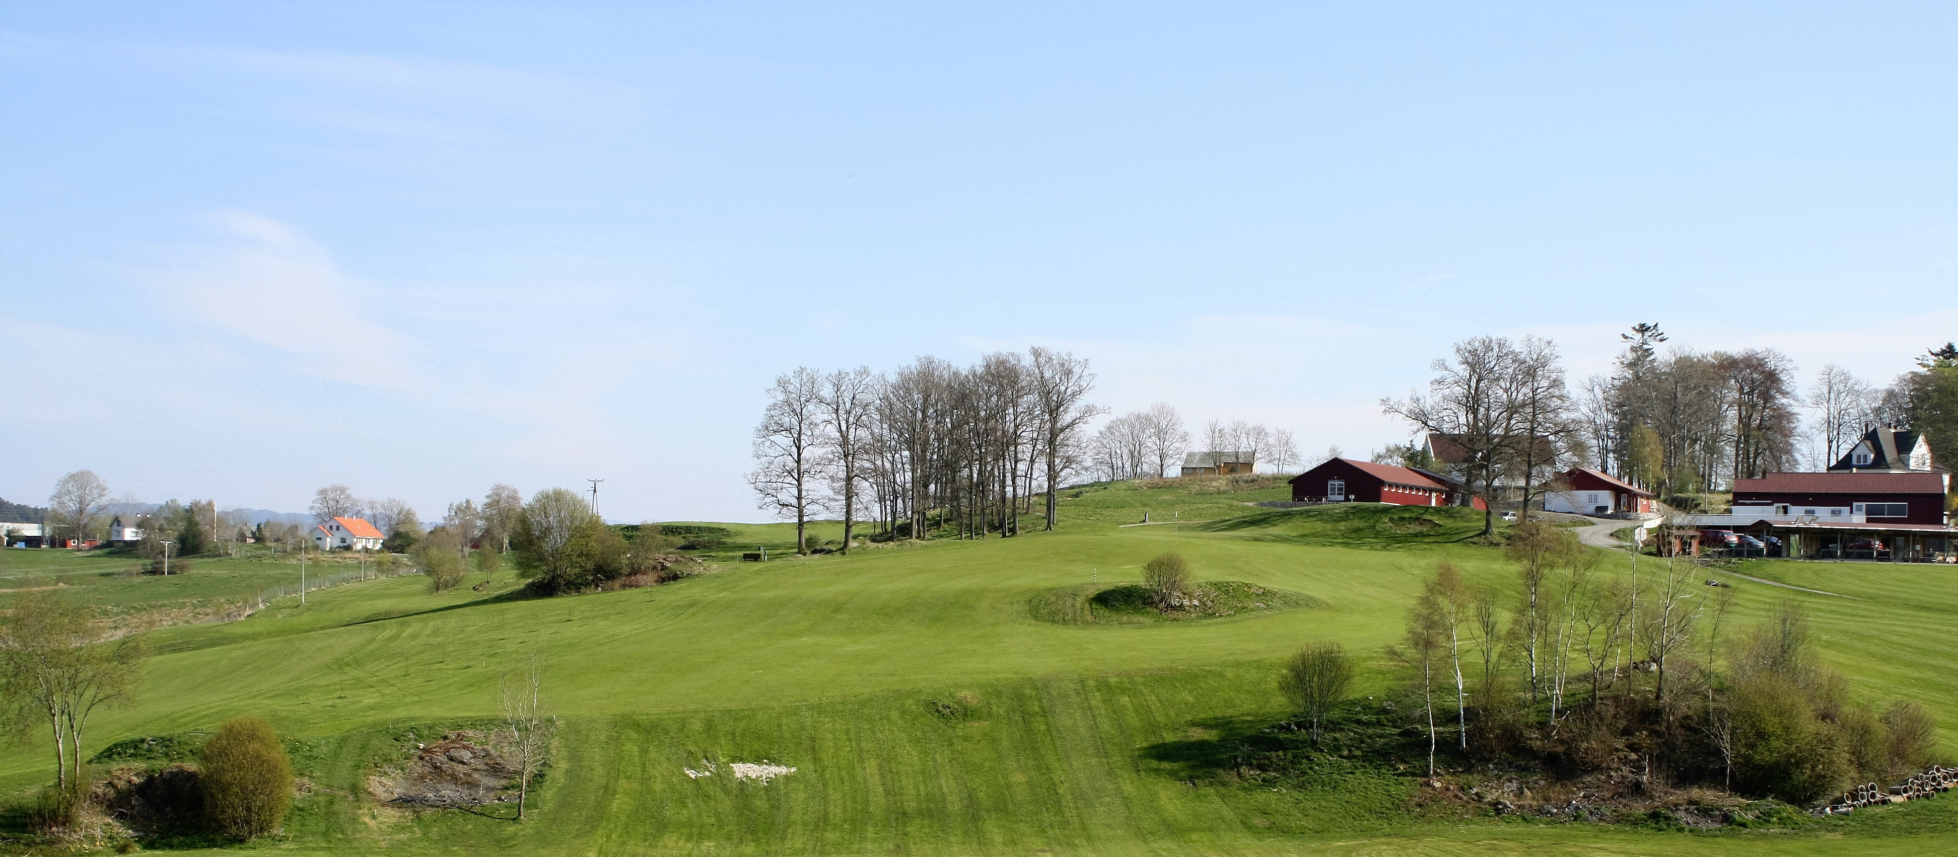

Kjære Rotaryvener Stord: Januar 2017

Stord Rotaryklubb inviterer til golfmeisterskap for distriktets rotarianarar i helga **18. til 20. august 2017.** Me veit at det er mange rotarianarar som også er golfspelarar, og vil dra igong eit nytt tilbod til desse i år. Nokre av våre medlemar har over mange år delteke på Nordisk Rotary Golf Meisterskap i forskjellige nordiske land og har hatt glede og opplevd fellesskap med andre rotarianarar. Eit slikt positivt arrangementet vil me gjerne at vårt distrikt kunne kopiere i eit noko mindre omfang. Arrangementet er meint for golfspelande rotarianarar med følgje. Det vil og verta arrangement for følgje som ikkje spelar golf. Alle møter fredag 18.08. på Stord Golfbane, Prestegarden for registrering og lunsj. Det vil og vera felles lunsj og avslutning på Golfbanen søndag 20.08. ved turneringa sin slutt. Følgje får lunsj på laurdag på sin tur.

Stord Rotaryklubb har fleire prosjekt som rettar seg inn på velgjerande arbeid. Overskot frå dette golfmeisterskapet har klubben bestemt skal gå til **10.000 Happy Birthdays** aksjonen.

Stord Golfklubb sin Prestegarden Golfpark vil vere konkurransearenaen i dei tre dagane, sjå nettkopling under. Vår avtale med Stord Hotel vil sørge for rimeleg og godt opphald, sjå nettkopling under.

***Arrangement***

Dag 1: Start fredag 18.08. kl 13.00 med registrering, lunsj og påfølgjande innspeling med lagkonkurranse. Premiering og kvelden fri.

Dag 2: Laurdag 19.08. kl 09.00. Individuell konkurranse, lunsj på golfbanen, arr. for følgje, kveldsarr. med InterCity møte på Stord Hotel.

Dag 3: Sundag 20.08. kl 09.00 Individuell konkurranse, lunsj på golfbanen, premieutdeling og avslutting.

***Prisar***

Golfarar: 3 dagar spel og lunsj, greenfee og middag laurdag kr. 1850.-

Medfølgjarar: lunsj kvar dag, arrangement og middag laurdag kr. 1250.-

Hotell opphald pr. natt (avtale)- Dobbelt rom m/frukost kr. 975.-

Enkelt rom m/frukost kr. 750



**D2250 DISTRIKTSMEISTERSKAP I GOLF**

**2017 PÅ STORD**

***Påmelding og betaling***

Påmelding kan gjerast via skjema som ligg på side 4 invitasjonen. Påmeldingsfrist er sett til 10.06. 2017.

40 deltakarar er maks kapasitet på banen, så «først til mølla» prinsippet vil gjelde.

Bestilling av hotellrom er opp til kvar enkelt å gjera til Stord Hotel.

Betaling av golfarrangementet kan gjerast til Bankkto.nr. 3520 34 28217. Ved registrert betaling blir påmelding endeleg bekrefta. Påmeldingsliste vert etablert og lagt ut på nettet.

***Sportsleg arrangement***

Totalt tal på deltakarar i golfturneringa er 40 personar (10 ballar). Ved registrering på fredag skal gjeldande HCP gis opp. Det vert konkurrert i 2 klassar:

Klasse 1: HCP 0,0 – 18 – Netto slag

Klasse 2: HCP 18,1 – 36.0, Stableford

Fredag 18.08.2017 Innspelsrunde - Texas Scramble- Stableford; 4 personar i kvar ball, dei 3 beste tel per hol. Premiering til dei 3 beste laga. Shot gun start

Laurdag 19.08. 2017 Individuell konkurranse, Shot gun start

Sundag 20.08. 2017 Individuell konkurranse, Shot gun start

Resultat frå laurdag og sundag blir slått saman, dei 3 best i kvar klasse blir premiert.

***Meir informasjon:***

Påmeldingsskjema: På side 4 i denne invitasjonen

Stord Rotaryklubb: [stord.rotary.no/](http://stord.rotary.no/) (invitasjon på heimesida)

Stord Golfklubb: [stordgk.no](http://www.yourvismawebsite.com/stord-golfklubb) (Sjå baneguide på video)

Stord Hotel: [Stord-hotel.no](http://www.stord-hotel.no/no/)

Stord Kommune: [stord.kommune.no](http://www.stord.kommune.no/no/)

Med Rotaryhelsing

Stord Rotaryklubb v/

Per Inge Sætrevik, [per.inge.saetrevik@sklbb.no](mailto:per.inge.saetrevik@sklbb.no), mobil: 915 51 291 Meisterskapsleiar

Helge Lindeflaten, [helge@lindeflaten.no](mailto:helge@lindeflaten.no) mobil: 913 33 877 Turneringsleiar



**D2250 DISTRIKTSMEISTERSKAP I GOLF**

**2017 PÅ STORD**

***Sponsorar for meisterskapet***

* Haugaland Kraft – Altibox

[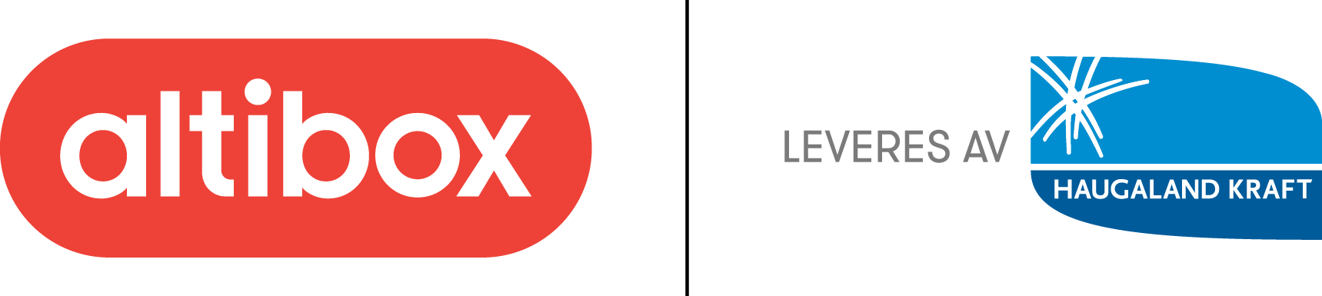](http://www.hkraft.no)

* Multiconsult

[](http://www.multiconsult.no)

* Palantir AS

[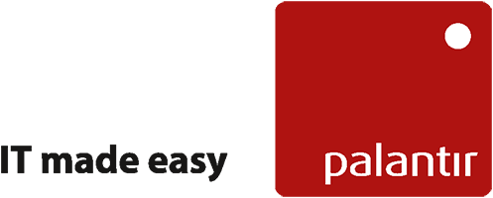](https://www.palantir.no/)



**D2250 DISTRIKTSMEISTERSKAP I GOLF**

**2017 PÅ STORD**

Påmeldingsskjema

*Rotarianar og golfar:*

Fornamn: _______________________________

Etternamn: _______________________________

E-post: _______________________________

Mobilnummer: _______________________________

Rotaryklubb: _______________________________

HCP: _______

Evt. namn på følgje (ikkje golfar): _______________________________

*Følgje og golfar:*

Fornamn: _______________________________

Etternamn: _______________________________

E-post: _______________________________

Mobilnummer: _______________________________

HCP: _______

Påmeldingsskjema sendes Meisterskapsleiar Per Inge Sætrevik, E-post: per.inge.saetrevik@sklbb.no

Betaling til Bankkto. nr. 3520 34 28217. Husk namn på betalar. Når betaling er registrert på konto, blir påmelding endeleg bekrefta.